**SKRIPSI**

**PENDIDIKAN PEMUSTAKA BERBASIS INSTAGRAM**

**(*Action Research* di SMK Negeri 1 Bandung)**

*Diajukan sebagai salah satu syarat memperoleh gelar Sarjana Sains Informasi dalam bidang Keilmuan Perpustakaan dan Sains Informasi*



oleh :

Nenden Sri Aprianti

(1908340)

**PROGRAM STUDI PERPUSTAKAAN DAN SAINS INFORMASI**

**FAKULTAS ILMU PENDIDIKAN**

**UNIVERSITAS PENDIDIKAN INDONESIA**

**KOTA BANDUNG**

**2023**

# 

# **LEMBAR PENGESAHAN**

Nenden Sri Aprianti (1908340)

**PENDIDIKAN PEMUSTAKA BERBASIS INSTAGRAM**

**(*Action Research* di SMK Negeri 1 Bandung)**

**Bandung, Februari 2023**

Diketahui dan disetujui oleh:

Dosen Pembimbing Akademik



**Dr. Riche Cynthia Johan. M.Si.**

NIP. 19761115 200112 2 001

Dewan Skripsi, 

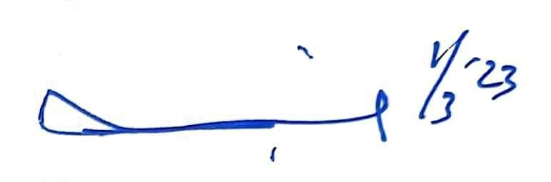

|  |  |  |
| --- | --- | --- |
| **Dr. Riche Cynthia Johan. M.Si.**  NIP. 19761115 200112 2 001 | **Prof. Dr. Dinn Wahyudin, MA.**  NIP. 19540206 197803 1 003 | **Prof. Dr. Rudi Susilana, M.Si., CIT**  NIP. 19661019 199102 1 001 |

Mengetahui,

Ketua Program Studi

Perpustakaan dan Sains Informasi

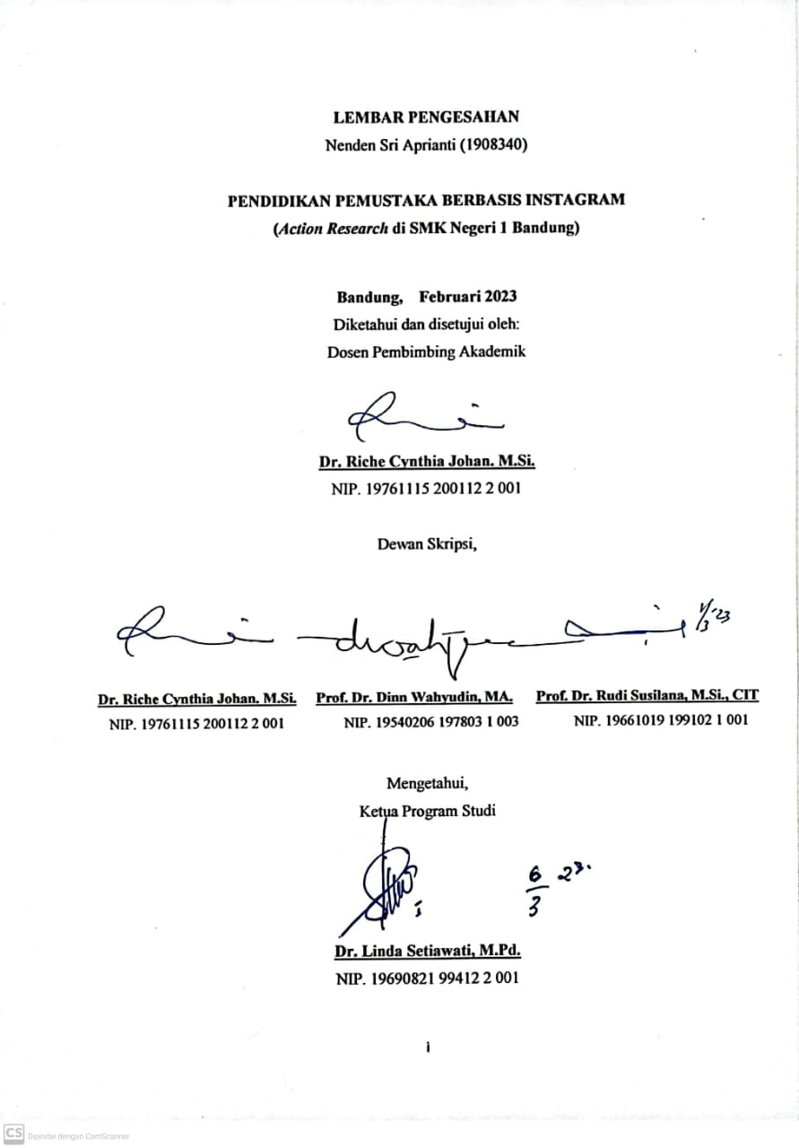

**Dr. Linda Setiawati, M.Pd.**

NIP. 19690821 99412 2 001

# **DAFTAR ISI**

**LEMBAR PENGESAHAN i**

**DAFTAR ISI ii**

**BAB I 1**

**PENDAHULUAN 1**

**1. 1 Latar Belakang 1**

**1. 2 Rumusan Masalah 6**

**1. 3 Tujuan Penelitian 7**

**1. 4 Manfaat Penelitian 7**

**1.4.1 Manfaat Teoritis 7**

**1.4.2 Manfaat Praktis 7**

**1. 5 Struktur Organisasi Skripsi 8**

**TINJAUAN PUSTAKA 9**

**2. 1 Pendidikan Pemustaka 9**

**2.1.1 Pengertian Pendidkan Pemustaka 9**

**2.1.2 Tingkatan Pendidikan Pemustaka 9**

**2.1.3 Metode Pendidikan Pemustaka 10**

**2. 2 Media Sosial Instagram 11**

**2.2.1 Pengertian Media Sosial Instagram 11**

**2.2.2 Fitur-Fitur Instagram 11**

**2. 3 Perpustakaan Sekolah 14**

**2.3.1 Pengertian Perpustakaan Sekolah 14**

**2.3.2 Fungsi Perpustakaan Sekolah 14**

**2.3.3 Tujuan Perpustakaan Sekolah 15**

**2. 4 Penelitian Terdahulu 16**

**BAB III 19**

**METODE PENELITIAN 19**

**3.1 Desain Penelitian 19**

**3.2 Partisipan dan Lokasi Penelitian 20**

**3.3 Instrumen Penelitian 20**

**3.4 Prosedur Penelitian 23**

**3.5 Analisis Data 24**

**DAFTAR PUSTAKA 26**

# 

# **BAB I**

# **PENDAHULUAN**

## **Latar Belakang**

Perpustakaan merupakan lembaga yang memiliki tugas dan fungsi mulia karena berperan dalam upaya untuk mencerdaskan kehidupan bangsa seperti halnya yang tercantum dalam Pembukaan Undang-Undang Dasar 1945. Menurut Sulistyo Basuki (1991, hlm. 1) bahwa perpustakaan merupakan sebuah ruangan, bagian sebuah gedung ataupun gedung itu sendiri yang digunakan untuk menyimpan buku dan terbitan yang biasanya disimpan menurut tata susunan tertentu untuk digunakan pembaca bukan untuk dijual. Sesungguhnya perpustakaan memiliki tujuan yang sangat mulia. Perpustakaan diciptakan untuk memberikan peluang kepada seluruh masyarakat untuk memenuhi berbagai kebutuhan informasi dalam hidupnya dari berbagai jenis informasi dengan pelayanan terbaik yang disediakan.

Sebagai salah satu syarat berdirinya sekolah, perpustakaan berperan sebagai penyokong agar tercapainya tujuan sekolah. Sekolah harus memiliki sekurang-kuranngnya 1 perpustakaan yang berperan sebagai pemenuh kebutuhan informasi peserta didik, guru, serta staff sekolah. Menurut Sumantri (2008, hlm. 3)

Perpustakaan sekolah sebagai sumber belajar yang sangat penting mempunyai fungsi sebagai berikut: (1) Perpustakaan sekolah dapat berfungsi sebagai sumber informasi untuk memperjelas dan memperluas pengetahuan teknologi dan penunjang pembelajaran serta tempat mengadakan penelitian sederhana bagi peserta didik dan guru. (2) Bagi guru, perpustakaan sekolah merupakan tempat mencari sumber informasi pengetahuan dan rujukan bagi kepentingannya dalam mengajar. (3) Tempat pengembangan minat membaca akan pengetahuan bagi peserta didik secara mandiri.

Perpustakaan sekolah dapat dikatakan suatu program yang dapat berpengaruh terhadap program Pendidikan sekolah secara keseluruhan. Perpustakaan sekolah ditekankan kepada fungsi edukatif dan fungsi rekreatif. Hal ini dikarenakan pemakai perpustakaan sekolah didominasi dengan peserta didik. Dimana siswa-siswi sekolah pada dasarnya diarahkan dengan metode belajar sambil bermain, belajar sambal bekerja, dan *learning by doing* dengan *problem solving*. Peserta didik sekolah sedang berada pada masa pertumbuhan secara fisik dan psikis yang cukup pesat. Maka dari itu, selain koleksi bersifat informatif perpustakaan harus menyediakan koleksi yang bersifat rekreatif sebagai sarana hiburannya.

Peran perpustakaan sekolah yang diharapkan sebagai penunjang kegiatan lembaga induknya masih belum berfungsi sebagaimana mestinya. Tujuan dari perpustakaan sekolah sendiri untuk menyokong kegiatan belajar mengajar warga sekolah, terutama dalam membekali siswa dengan keterampilan mencari, mengolah, serta memanfaatkan informasi. Namun sangat disayangkan pada kenyataannya perpustakaan sekolah masih memiliki hambatan dalam mencapai tujuannya. Hal ini dikarenakan masih banyak perpustakaan sekolah yang belum dapat dimanfaatkan sesuai tugasnya. Hingga saat ini masih banyak sekolah-sekolah yang belum menganggap perpustakaan merupakan hal yang penting. Banyak perpustakaan sekolah yang belum dikelola dengan baik. Selain itu, kurangnya pengetahuan serta keterampilan pemustaka dalam memanfaatkan perpustakaan menjadi salah satu faktor yang menyebabkan perpustakaan tidak dimanfaatkan dengan sebaik-baiknya. Masih banyak pemustaka yang tidak mengerti bagaimana cara memanfaatkan perpustakaan. Minimnya pengetahuan pengetahuan terhadap perpustakaan mengakibatkan pemustaka kesulitan dalam mengeksplorasi dan memanfaatkan perpustakaan. Oleh karena itu, pemustaka membutuhkan arahan atau bimbingan yang dapat membantu pemustaka memanfaatkan perpustakaan dan pendidikan pemustaka dapat menjadi alternatif dari permasalahan tersebut.

Pendidikan pemustaka merupakan suatu pengetahuan dan keterampilan mengenai sistem layanan, susunan koleksi, penggunaan kartu katalog, kegunaan klasifikasi dan nomor kode, dan berbagai kelengkapan koleksi yang sudah selesai diolah dan disusun pada tempat (rak dan tempat yang lain), serta berbagai petunjuk yang berkaitan dengan sumber informasi (Sutarno, 2006, hlm. 113). Adanya Pendidikan pemustaka bertujuan untuk memberikan arahan yang jelas mengenai berbagai fasilitas dan layanan yang disediakan perpustakaan, hal tersebut agar pemustaka mengerti cara memanfaatkan perpustakaan. Pada umumnya pelaksanaan pendidikan pemustaka dilakukan pada masa orientasi siswa. Namun, pelaksanaan pendidikan pemustaka juga dapat diberikan secara berkala dengan metode dan materi yang berkembang agar perpustakaan dapat digunakan dengan maksimal bagi warga sekolah dalam mencari dan menemukan informasi. Dalam melaksanakan pendidikan pemustaka yang harus diperhatikan juga adalah rencana yang matang dimana materi, metode, strategi dapat menjadi pendukung terlaksananya dengan baik kegiatan pendidikan pemustaka.

Terdapat banyak jenis dari kegiatan pendidikan pemakai perpustakaan. Berikut merupakan jenis-jenis pendidikan pemakai yang dinyatakan oleh Su (dalam Prisilla dan Ary, 2019): 1. Instruksi Perpustakaan, pengajaran mengenai cara menggunakan katalog (yang merupakan alat akses informasi yang dimiliki perpustakaan), ensiklopedi, dan sumber referensi lain yang membantu pengguna perpustakaan dalam mencari informasi. Intruksi perpustakaan juga memberikan penjelasan kepada pengguna mengenai susunan tata letak fisik gedung perpustakaan; 2. Instruksi Bibliografi, pengajaran mengenai aturan maupun strategi pencarian koleksi maupun layanan yang disediakan perpustakaan menggunakan metode yang ditentukan untuk mencapai sebuah tujuan; 3. Literasi informasi, pembelajaran yang memberikan kemampuan pada pengguna untuk mengenali kapan informasi dibutuhkan, mencarinya, mengevaluasinya, dan menggunakannya secara efektif sesuai kebutuhan; 4. Desain Instruksional, proses sistematis yang digunakan untuk mengembangkan program pendidikan secara konsisten dan terpercaya; 5. Instruktur khusus, berbeda dari pustakawan instruksional, instruktur kursus merupakan guru kelas dalam sebuah departemen akademik atau program lain selain perpustakaan. Dari beberapa jenis pendidikan pemustaka yang ada, salah satu jenis paling tepat sebagai solusi dari permasalahan yang dialami oleh perpustakaan sekolah adalah instruksi perpustakaan. Ada beberapa metode atau teknik yang dapat digunakan untuk melaksanakan pendidikan pemustaka, salah satunya adalah audio visual, misalnya: film, video, dan slide (Fatmawati, 2013, hlm. 33).

Seiring dengan kesadaran pengelola perpustakaan sekolah mengenai pentingnya keberadaan perpustakaan di sekolah, pengelola perpustakaan sekolah memerlukan terobosan-terobosan baru yang berfungsi untuk meningkatkan kualitas perpustakaan. Perpustakaan mengalami perkembang dari waktu ke waktu, seperti halnya yang dikemukakan oleh Ranganathan (dalam Rohana dan Iwin, 2019, hlm. 4) “…*A library is a growing organism”* […perpustakaan adalah organisme yang berkembang]. Munculnya era informasi yang berkembang secara pesat mengubah banyak aspek kehidupan manusia, dan tidak terkucuali Perpustakaan. Dinamika perpustakaan terus berkembang dan mengalami inovasi yang dapat mengubah banyak aspek. Modernisasi perpustakaan telah dibahas dalam Undang-Undang Nomor 43 Tahun 2007 tentang Perpustakaan disebutkan bahwa Bab V pasala 14 ayat 3 disebutkan bahwa setiap perpustakaan mengembangkan layanan perpustakaan sesuai dengan kemajuan teknologi informasi dan komunikasi.

Dilansir dari website CNBC Indonesia bahwa pengguna internet di Indonesia terus bertumbuh dari tahun ke tahun. Hal tersebut diungkap oleh Ketua Umum Asosiasi Penyelenggara Jasa Internet Indonesia (APJII) Muhammad Arif, saat indonesia Digital Outlook 2022, di The Westin, Jakarta. Ia mengatakan, kurang lebih 77% penduduk Indonesia sudah menggunakan internet. Pada tahun 2022 pengguna internet di Indonesia mencapai sekitar 210 juta. Tingginya pengguna internet di Indonesia menjadi salah satu faktor yang ikut serta dalam mendukung perkembangan media sosial di Indonesia. Media sosial adalah salah satu aplikasi yang paling sering digunakan oleh pengguna internet Indonesia. Salah satu konten media sosial yang paling banyak dikunjungi oleh pengguna adalah aplikasi Instagram.

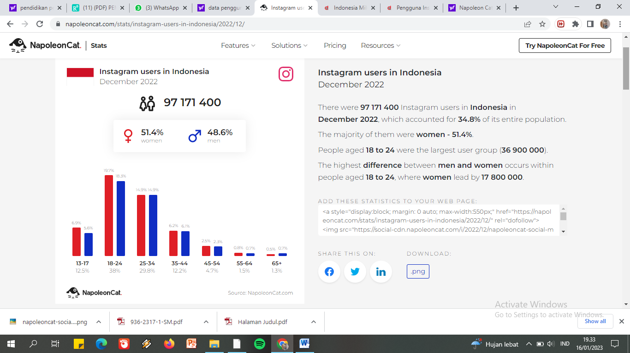

**Gambar 1.1 *Pengguna Instagram di Indonesia Tahun 2022***

**Sumber:**

Berdasarkan sumber yang dilansir dari website NapoleonCat terdapat 97.171.400 pengguna Instagram di Indonesia pada bulan Desember 2022. Mayoritas dari penggunanya adalah wanita 51, 4%. Masyarakat berumur 18 hingga 24 tahun adalah kelompok pengguna terbesar (36.900.000). Dari grafik tersebut dapat diketahui bahwa untuk peserta didik SMA/SMK/MA yang berusia sekitar 15 - 18 tahun menunjukan persentase yang cukup tinggi untuk penggunaan Instagram. Instagram memberikan kemudahan dalam menyebarkan informasi tanpa batas. Penggunaan Instagram dalam perpustakaan memberikan banyak keuntungan, diantaranya dengan Instagram informasi dapat diunggah dan disebarluaskan dengan mudah dalam bentuk foto, video, ataupun grafis. Hal tersebut selaras dengan yang dikemukakan oleh Kurniasih (2016) bahwa penggunaan media sosial oleh perpustakaan memiliki manfaat salah satunya dapat mendorong perluasan serta penguatan kolaborasi sehingga layanan perpustakaan dapat lebih meningkat.

Berdasarkan hasil riset peneliti, Perpustakaan SMKN 1 Bandung adalah salah satu sekolah yang sudah memiliki media sosial Instagram. Perpustakaan SMKN 1 memiliki akun Instagram dengan *username* @*perpus_smkn1bdg*, akun tersebut dibuat pada bulan September tahun 2022.

**Grafik 1.1 *Pengunjung Perpustakaan SMKN 1 Bandung Tahun 2022***

Pada grafik 1.1 dapat diketahui bahwa Perpustakaan SMKN 1 Bandung memiiki tingkat kunjungan perpustakaan yang cukup tinggi. Warga sekolah cukup antusias mengunjungi perpustakaan. Dengan berbagai fasilitas dan layanan yang disediakan, warga sekolah memiliki ketertarikan berkunjung ke perpustakaan untuk mencari informasi seputar pelajaran ataupun hanya sekedar membaca buku untuk hiburan. Namun sangat disayangkan masih banyak pemustaka yang belum mengerti cara mengunjungi perpustakaan, hal tersebut dibuktikan dengan masih banyaknya pemustaka yang masih kebingungan mengenai tata cara mengunjungi perpustakaan. Maka dari itu, perpustakaan SMKN 1 Bandung memanfaatkan akun Instagram yang dibuat khusus untuk perpustakaannya mengunggah berbagai macam materi mengenai pendidikan pemustaka.

Adapun penelitian yang telah dilakukan oleh Fransisca Pusitasari dan Dwi Eliana Sari pada tahun 2022 dengan judul penelitian “Penggunaan Media Sosial Dalam Kegiatan Pendidikan Pemustaka (*User Education*) Perpustakaan IAIN Ponorogo Di Era New Normal”. Peneliti mengungkapkan hasil penelitiannya bahwa kegiatan *user education* yang dilakukan kepada mahasiswa Angkatan 2020 yang semula diadakan secara langsung mengalami perubahan secara daring yang dilaksanakan melalui media sosial *website*, Facebook, Instagram, dan Youtube agar dapat mudah diakses olek mahasiswa dimanapun dan kapanpun.

Penelitian selanjutnya dilakukan oleh ABD Aziz dan Lydia Christiani pada tahun 2017 dengan judul penelitian “Efektivitas Produk Kemas Ulang Informasi Materi Pendidikan Pemakai Melalui Media Video Bagi Pemustaka Di Upt Perpustakaan Universitas Sebelas Maret Surakarta”. Peneliti mengungkapkan hasil penelitiannya bahwa media video di UPT Perpustakaan Universitas Sebelas Maret merupakan produk kemas ulang informasi secara efektif dapat digunakan sebagai media pendidikan pemakai bagi pengguna di UPT Perpustakaan Universitas Sebelas Maret Surakarta dengan persentase sebesar 81,78%.

Berdasarkan latar belakang yang telah disampaikan diatas, maka peneliti tertarik untuk melakukan penelitian dengan judul “Pendidikan Pemustaka Berbasis Instagram”.

## **Rumusan Masalah**

Berdasarkan latar belakang masalah yang telah dijabarkan, perumusan masalah dirumuskan sebagai berikut:

1. Bagaimana rancangan pelaksanaan Pendidikan pemustaka melalui media Instagram di perpustakaan SMKN 1 Bandung?
2. Bagaimana pelaksanaan pendidikan pemustaka melalui media Instagram di perpustakaan SMKN 1 Bandung?
3. Bagaimana hasil program Pendidikan pemustaka melalui media Instagram di perpustakaan SMKN 1 Bandung?

## **Tujuan Penelitian**

Dari rumusan masalah yang sudah dijelaskan, maka terdapat beberapa tujuan dari penelitian ini adalah sebagai berikut:

1. Mengetahui bagaimana rancangan pendidikan pemustaka di perpustakaan SMKN 1 Bandung yang dilaksanakan melalui media Instagram
2. Mengetahui bagaimana pelaksanaan pendidikan pemustaka di perpustakaan SMKN 1 Bandung yang dilaksanakan melalui media Instagram
3. Mengetahui hasil program Pendidikan pemustaka yang dilaksanakan melalui media Instagram

## **Manfaat Penelitian**

### **Manfaat Teoritis**

Dari segi ilmiah penelitian ini diharapkan dapat menambah khasanah ilmu pengetahuan, khususnya dalam bidang Perpustakaan dan Sains Informasi mengenai pertimbangan untuk menerapkan pendidikan oemustaka di Perpustakaan Sekolah.

### **Manfaat Praktis**

1. Bagi Pengelola Perpustakaan

Penelitian ini dapat memberikan gambaran mengenai pelaksanaan Pendidikan pemustaka melalui instagram.

1. Bagi Peneliti

Hasil penelitian ini diharapkan dapat menambah wawasan dan pengetahuan baru mengenai pendidikan pemustaka selain dari peneliti sebelumnya.

1. Bagi Peneliti Selanjutnya

Penelitian ini diharapkan dapat menjadi referensi atau acuan bagi peneliti-peniliti selanjutnya di bidang sejenis.

## **Struktur Organisasi Skripsi**

Struktur organisasi penulisan ini terbagi ke dalam beberapa bab. Di dalam setiap babnya memiliki keterkaitan antara satu sama lain. Bentuk penulisan penelitian ini adalah sebagai berikut:

**BAB I : Pendahuluan**

Pada bab ini, berisikan pemaparan yang dilakukan oleh penulis yang berkaitan dengan konteks penelitian. Di dalamnya memuat latar belakang, rumusan masalah, tujuan penelitian, manfaat penelitian serta struktur organisasi penulisan penelitian yang dilakukan.

**BAB II : Kajian Pustaka**

Pada bab ini, berisikan kajian teori yang dilakukan di dalam penelitian, pemaparan kajian pustaka, hasil temuan yang didapatkan dari penelitian sebelumnya atau penelitian terdahulu serta kerangka berpikir penulis di dalam melakukan penelitian.

**BAB III : Metode Penelitian**

Pada bab ini, berisikan mengenai rancangan penelitian yang nantinya akan dibahas secara menyeluruh, dimulai dari pendekatan, metode yang digunakan, teknik pengumpulan data, objek penelitian, instrumen penelitian, serta analisis data yang akan digunakan di dalam penelitian.

**BAB IV : Temuan dan Pembahasan**

Pada bab ini, berisikan temuan penelitian berdasarkan hasil pengolahan data dan analisis data yang disesuaikan dengan rumusan masalah yang telah ditentukan sebelumnya. Bab ini juga, menjelaskan dan menjawab pertanyaan dari penelitian yang telah dirumuskan pada BAB I, hasil kajian yang adapun disesuaikan dengan teori-teori yang sudah dijelaskan pada BAB II.

**BAB V : Simpulan dan Saran**

Pada bab ini, berisikan simpulan dari hasil penelitian yang telah dilakukan serta rekomendasi penelitian. Pada bagian ini juga, rangkaian dari penelitian yang telah dilakukan akan disimpulkan berdasarkan pada teori BAB II, metode yang digunakan pada BAB III serta hasil temuan yang didapat pada BAB IV

<https://napoleoncat.com/stats/instagram-users-in-indonesia/2022/12/>